CERTIFICADO CURSO DE

# CERTIFICAMOS QUE

RG:«RG», Concluiu com o curso de «PALESTRA» no dia 19/10/2023 com a carga horaria de 1 hora evento ocorrido no auditório da ETEC Prof. Maria Cristina Medeiros no dia do profissional da informática

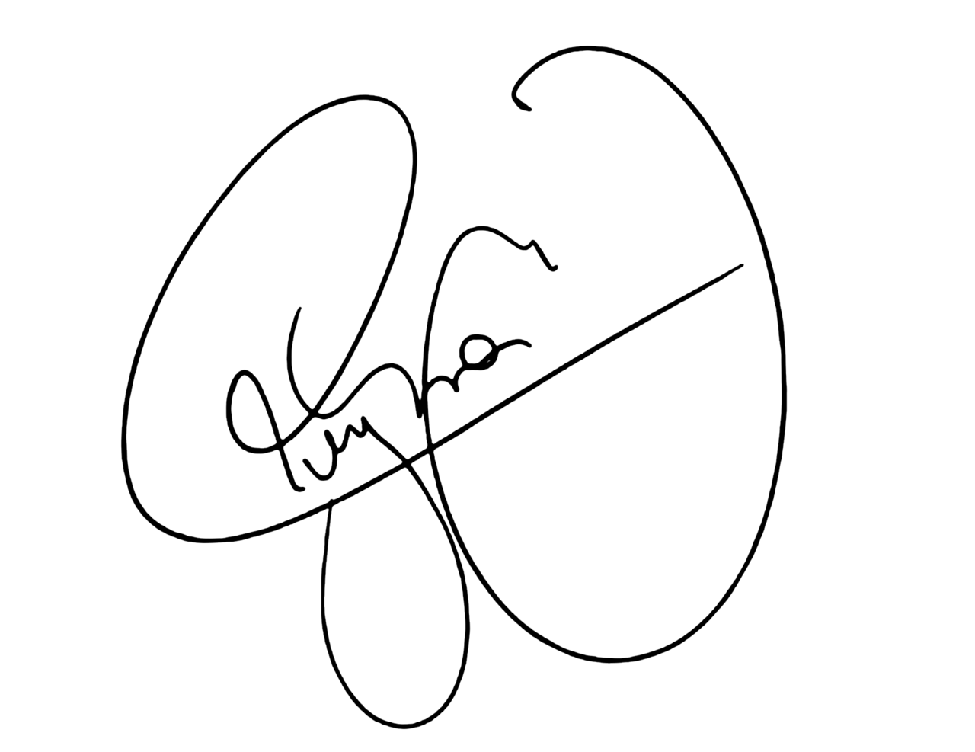

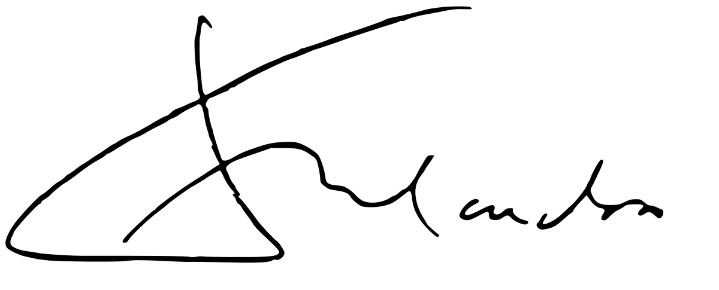19/10/2023

|  |  |  |
| --- | --- | --- |
| Palestrante  Neymar junior |  | Diretor(a) ETEC MCM  Maria Joaquinha de Souza |